MAPA – Material de Avaliação Prática da Aprendizagem

Acadêmico: PATRICIA ALVES DE OLIVEIRA | R.A. 23345026-5
Curso: Bacharelado em Engenharia de Software
Disciplina: Programação Front End

Instruções para Realização da Atividade
- Todos os campos acima deverão ser devidamente preenchidos.
- É obrigatória a utilização deste formulário para a realização do MAPA.
- Esta é uma atividade individual. Caso identificado cópia de colegas, o trabalho de ambos sofrerá decréscimo de nota.
- Utilizando este formulário, realize sua atividade, salve em seu computador, renomeie e envie em forma de anexo. Antes de selecionar a opção de 'Finalizar' a atividade no sistema, verifique o arquivo anexado, pois arquivos em branco ou incorretos não poderão ser substituídos após a finalização.
- Formatação exigida para esta atividade: documento Word, Fonte Arial ou Times New Roman tamanho 12, Espaçamento entre linhas 1,5, texto justificado.
- Ao utilizar quaisquer materiais de pesquisa referencie conforme as normas da ABNT.
- Critérios de avaliação: Utilização do template (Formulário Padrão); Atendimento ao Tema; Constituição dos argumentos e organização das Ideias; Correção Gramatical e atendimento às normas ABNT.
- Procure argumentar de forma clara e objetiva, de acordo com o conteúdo da disciplina.

Em caso de dúvidas, entre em contato com seu Professor Mediador.
Bons estudos!

RELATÓRIO TÉCNICO EXPLICATIVO

Patrícia Alves de Oliveira

Este relatório técnico apresenta o desenvolvimento do site Agência Empresarial Right, https://pathyalves.github.io/educacaoEmpresarial/index.html - uma plataforma voltada para a promoção da educação corporativa por meio de cursos, treinamentos, workshops, palestras, mentorias e soluções em e-learning. O projeto foi elaborado como parte das atividades acadêmicas do curso de Engenharia de Software da Unicesumar, com o objetivo de aplicar e demonstrar conhecimentos práticos em desenvolvimento web.
O site tem como finalidade divulgar os serviços da agência, oferecer um canal de comunicação com potenciais clientes e proporcionar uma experiência de navegação acessível e eficiente em diferentes dispositivos. Para isso, foram adotadas boas práticas de front-end, com foco em responsividade, usabilidade e otimização para mecanismos de busca (SEO).
O documento detalha a arquitetura do sistema, as tecnologias utilizadas, os recursos implementados, os principais desafios enfrentados durante o desenvolvimento, as soluções adotadas e as capturas de tela no contexto do projeto.
A arquitetura do site Agência Empresarial Right adota um modelo em que toda a interface e lógica de interação são executadas diretamente no navegador do usuário, sem dependência de servidores ou bancos de dados. Assim, trata-se de um website estático e multipágina, com ênfase em responsividade e desempenho. O site é composto por páginas HTML, estilizadas por um único arquivo CSS e com interatividade provida por JavaScript.
O projeto é organizado da seguinte forma:
- Páginas HTML:
  - index.html: Página inicial, servindo como ponto de entrada para o site.
  - sobre.html: Página dedicada à seção "Quem somos".
  - cursos.html: Página que detalha os cursos oferecidos.
  - contato.html: Página com um formulário de contato para comunicação com a agência.
- Recursos Estáticos:
  - style.css: Arquivo centralizado para todas as folhas de estilo, gerenciando a apresentação visual.
  - script.js: Arquivo que contém a lógica JavaScript para funcionalidades interativas.
  - Imagens/: Diretório para armazenar todos os recursos visuais do site (ex: lideranca.webp, lideranca.jpg).
Os principais componentes estruturais presentes em todas ou na maioria das páginas incluem:
- Cabeçalho (<header>): Contém o logo da "Agência Empresarial Right" e a navegação principal, que se adapta para um menu responsivo tipo hambúrguer em dispositivos móveis.
- Conteúdo Principal (<main>): Área dinâmica onde o conteúdo específico de cada página é carregado. Na index.html (início), inclui a seção headline com título, subtítulo e uma descrição sobre a educação empresarial, acompanhada de uma imagem relevante.
- Rodapé (<footer>): Exibe informações de copyright e autoria.
A camada de apresentação do site é construída utilizando as seguintes tecnologias fundamentais do desenvolvimento web:
- HTML5: Responsável pela estrutura semântica das páginas, utilizando tags apropriadas (<header>, <main>, <section>, <footer>, <nav>, <picture>) para organização do conteúdo e otimização para SEO. A inclusão de meta tags (viewport, description) aprimora a responsividade e a otimização para motores de busca (SEO). O elemento <picture> foi utilizado para garantir o carregamento otimizado de imagens, oferecendo formatos mais eficientes como WebP com fallback para JPG.
- CSS3: Gerencia a estilização visual do site:
- Variáveis CSS (:root): Para padronizar cores e fontes, facilitando a manutenção e consistência do design.
- Media Queries (@media): Essenciais para garantir a responsividade do layout, adaptando-o a diferentes tamanhos de tela (desktop, tablet, mobile).
- Flexbox: Utilizado para criar layouts flexíveis e eficientes para o alinhamento de elementos.
- Fontes Externas: Importação de fontes do Google Fonts (Roboto Flex, UoqMunThenKhung) para um design tipográfico diferenciado.
- JavaScript: Implementado para adicionar interatividade e dinamismo ao site, sem a necessidade de frameworks ou bibliotecas externas. As principais funcionalidades desenvolvidas incluem:
- Menu Responsivo (Hamburger): Lógica para controlar a visibilidade e animação do menu de navegação em telas menores, melhorando a usabilidade mobile.
- Validação de Formulário: Validação no lado do cliente para os campos do formulário de contato (nome, email, assunto, mensagem), fornecendo feedback instantâneo ao usuário e melhorando a experiência de preenchimento.
- Rolagem Suave: Recurso que proporciona uma transição visual agradável ao navegar entre seções da página através de links âncora.
O site foi projetado para ser intuitivo e fácil de navegar. Um contêiner centralizado (max-width: 1300px) é empregado para garantir a consistência do layout e a legibilidade do conteúdo em todas as páginas. O menu de navegação é fixo no topo (sticky), garantindo acesso rápido às principais seções do site, independentemente da posição de rolagem.
Para a gestão do projeto e o desenvolvimento do código, foram utilizadas as seguintes ferramentas:
- Git: Sistema de controle de versão distribuído, essencial para o gerenciamento colaborativo e rastreamento das alterações no código-fonte.
- GitHub: Plataforma de hospedagem de código que complementa o Git, facilitando o controle de versão, a colaboração e a implantação.
- VS Code: Editor de código-fonte altamente configurável, utilizado para a escrita e organização do código HTML, CSS e JavaScript.
- DevTools (Ferramentas de Desenvolvedor do Navegador): Cruciais para a depuração, inspeção de elementos, e testes de responsividade e desempenho do site em tempo real.
O sistema de navegação é composto por uma barra superior fixa (position: sticky), que se adapta a diferentes tamanhos de tela. Em dispositivos com largura inferior a 768 pixels, os links de navegação são ocultados e substituídos por um ícone de menu hambúrguer. Esse ícone, ao ser clicado, ativa um menu lateral com uma transição suave, além de ser transformado visualmente em um “X”, indicando seu estado aberto.
Esse comportamento é controlado por JavaScript, que também garante que o menu seja automaticamente fechado após a seleção de qualquer item. Nos dispositivos maiores, os links são exibidos diretamente na navbar, com efeitos de transição no hover para aprimorar a interatividade.
Na página inicial (index.html), a seção principal (headline) apresenta uma mensagem sobre a importância da educação empresarial, com os títulos, e foi desenhada com Flexbox, permitindo a exibição lado a lado do texto e da imagem em telas maiores, e o empilhamento vertical dos elementos em dispositivos móveis.
As imagens são otimizadas por meio da tag <picture> com srcset, utilizando o formato WebP com fallback para JPG, e o atributo loading="lazy" para carregamento sob demanda, contribuindo para um desempenho superior do site.
Cada página apresenta seções específicas, organizadas e estilizadas de forma responsiva:
- Quem Somos (sobre.html): Contém um texto descritivo sobre a missão da agência e uma imagem representativa. O layout é flexível, utilizando flex-wrap para reorganizar os elementos conforme o tamanho da tela.
- Cursos (cursos.html): Exibe uma grade com quatro cards de cursos. Cada card inclui um título (<h3>), uma imagem otimizada e uma breve descrição com parágrafos descritivos curtos. Um efeito de hover sutil (transform: scale(1.05)) aumenta a interatividade. O layout se adapta com flex-wrap e largura de 90% para dispositivos móveis.
- Contato (contato.html): Apresenta um formulário com campos obrigatórios (nome, e-mail, assunto e mensagem), validados no lado do cliente por meio de JavaScript. A validação inclui verificação de campos vazios e formato de e-mail com expressão regular. Após o envio bem-sucedido, uma mensagem de confirmação é exibida, e o formulário é resetado automaticamente.
O rodapé (footer) está presente em todas as páginas do site, com informações de copyright e os créditos de design (“Designed by Patricia Oliveira”). É estilizado com uma tipografia personalizada (UoqMunThenKhung) para dar identidade visual ao projeto.
Além da estrutura e interatividade, o site implementa boas práticas de SEO e acessibilidade:
- Utilização de meta tags para descrição e viewport, otimizando o site para mecanismos de busca e dispositivos móveis.
- Todas as imagens possuem atributos alt descritivos, garantindo acessibilidade para usuários com leitores de tela.
- A navegação por âncoras internas utiliza rolagem suave, implementada com scrollIntoView({ behavior: "smooth" }), oferecendo uma transição mais agradável entre seções.

Durante o desenvolvimento do site "Agência Empresarial Right", alguns desafios técnicos e de design, demandaram atenção especial às boas práticas de front-end. Os principais desafios incluíram a responsividade e adaptação do layout. O desafio central foi garantir que todos os elementos da interface – especialmente a navegação, a seção principal (headline) e os cartões de cursos – se adaptassem perfeitamente a uma ampla gama de tamanhos de tela, desde desktops até dispositivos móveis. Isso exigiu a implementação cuidadosa de Media Queries e Flexbox para ajustar o layout, evitar sobreposições de conteúdo e manter a usabilidade e a estética em diferentes resoluções. A correta implementação e animação do menu hambúrguer em dispositivos móveis também se destacou como um ponto crítico para a navegação responsiva.
A otimização de desempenho e carregamento de imagens representou outro desafio, ao equilibrar a qualidade visual das imagens com a necessidade de tempos de carregamento rápidos. A validação de formulário no lado do cliente para implementar uma validação de formulário robusta e amigável ao usuário utilizando apenas JavaScript. Isso envolveu a criação de lógica para verificar campos obrigatórios, formatos específicos (como e-mail usando expressões regulares) e fornecer mensagens de erro claras e instantâneas. Também podemos apontar o planejamento da consistência visual e comportamental e manutenibilidade do design entre as diferentes páginas do site (index.html, sobre.html, cursos.html, contato.html), apesar de seus conteúdos variados, exigiu uma arquitetura CSS bem planejada.
A abordagem responsiva foi fundamental para implementar as soluções e garantir que o layout correspondesse em diferentes tamanhos de tela. A utilização do Media Queries (@media (max-width: 768px)) para ajustar o layout em diferentes dispositivos. O Flexbox foi empregado para criar layouts flexíveis, permitindo que os elementos (como na navegação e nas seções de conteúdo) se reorganizassem de forma eficiente. O menu hambúrguer foi desenvolvido com JavaScript para alternar a visibilidade da navegação em telas menores. Assim, o JavaScript adiciona/remova a classe .active nos elementos .nav-links e .hamburger, controlando a visibilidade e animação do menu. A media query (@media (max-width: 768px)) esconde os links e exibe o ícone hambúrguer, com animações CSS (transform: translateY, rotate, opacity). O evento de clique nos links fecha o menu em dispositivos móveis, melhorando a usabilidade. E as animações CSS (transform, opacity) foram aplicadas para uma transição suave do ícone, aprimorando a usabilidade móvel. Além disso, ajustes em tamanhos de fonte e larguras de imagem (width: 90%) garantiram a legibilidade e a correta exibição em telas compactas. Os layouts flexíveis com flex-wrap nas seções de cursos, sobre e contato garantem adaptação sem sobreposição, mantendo a usabilidade em diferentes tamanhos de tela.
A solução para a otimização de imagens envolveu a utilização do formato WebP com fallback para JPG, e o emprego do atributo loading="lazy" dentro do elemento <picture>. Testes de compatibilidade em diferentes navegadores (como Safari e Edge) foram essenciais para garantir que a otimização não comprometesse a visualização.
A validação do formulário de contato foi implementada utilizando JavaScript puro, verificando campos obrigatórios e o formato de e-mail por meio de expressões regulares (regex). Mensagens de erro e sucesso (.error-message, .success-message) são exibidas dinamicamente, proporcionando feedback instantâneo ao usuário. Após um envio simulado bem-sucedido, a função contactForm.reset() limpa o formulário, contribuindo para uma experiência de usuário completa e fluida. A consistência visual em todas as páginas foi garantida pela centralização da estilização em um único arquivo style.css.
O uso de variáveis CSS (:root) para cores e fontes padronizou o design e simplificou futuras modificações. Da mesma forma, o script.js é compartilhado entre as páginas, com lógicas condicionais quando necessário (ex: validação do formulário apenas em contato.html), assegurando a uniformidade de comportamento e facilitando a manutenção do código.
O desenvolvimento do site "Agência Empresarial Right" exemplifica a aplicação eficaz de tecnologias front-end padrões da web para criar uma presença online funcional e adaptável. O projeto demonstrou a capacidade de estruturar o conteúdo com HTML5, estilizar com CSS3 e adicionar interatividade com JavaScript puro, resultando em um produto digital otimizado e responsivo.
A execução deste projeto ressalta a importância fundamental do conhecimento aprofundado das ferramentas e tecnologias para qualquer desenvolvedor. A familiaridade com HTML5, CSS3 e JavaScript, por exemplo, permitiu a implementação de recursos cruciais como o menu responsivo, a validação de formulário e a otimização de imagens sem a dependência de frameworks. O projeto evidencia como é importante ter uma eficiência no desenvolvimento web, capacitando o futuro programador a tomar decisões técnicas mais conscientes, escolhendo as ferramentas mais adequadas para cada desafio específico.
Além disso, o processo de desenvolvimento reforçou o valor das boas práticas de programação. A atenção à estrutura semântica do HTML, a organização do CSS com variáveis e o uso de Media Queries para responsividade, bem como a implementação de lógicas JavaScript claras e eficientes, são pilares que contribuem para a manutenibilidade do código, a escalabilidade futura do projeto e a colaboração em equipe. Um código bem escrito, organizado e documentado não só facilita o trabalho do desenvolvedor no presente, mas também simplifica futuras atualizações e a integração de novos recursos.
O projeto da "Agência Empresarial Right" buscou implementar um site funcional e combinar o conhecimento técnico sólido e a aplicação rigorosa de boas práticas de desenvolvimento estudadas no livro e nas aulas. Fato indispensável para a criação de soluções digitais de alta qualidade, que atendam às necessidades do usuário e se mantenham robustas em um cenário tecnológico em constante evolução.

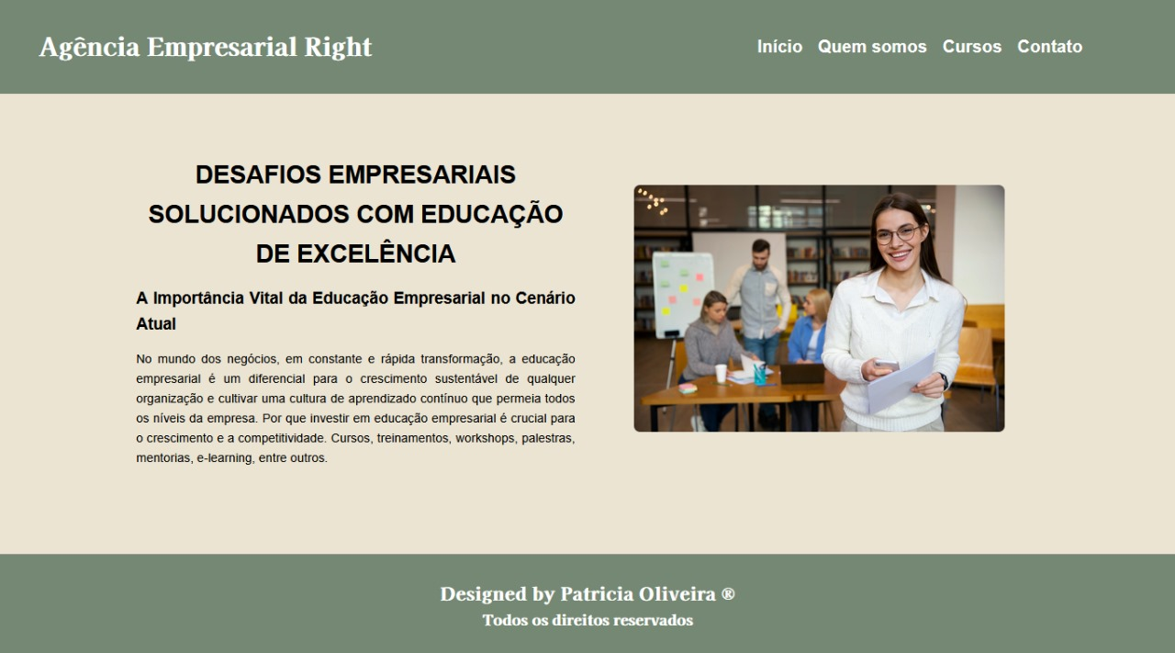
Capturas de tela do site: Agência Empresarial Right
Figura 1: Página Inicial (Desktop): seção Início(healdline) em um desktop e com menu hambúrguer.
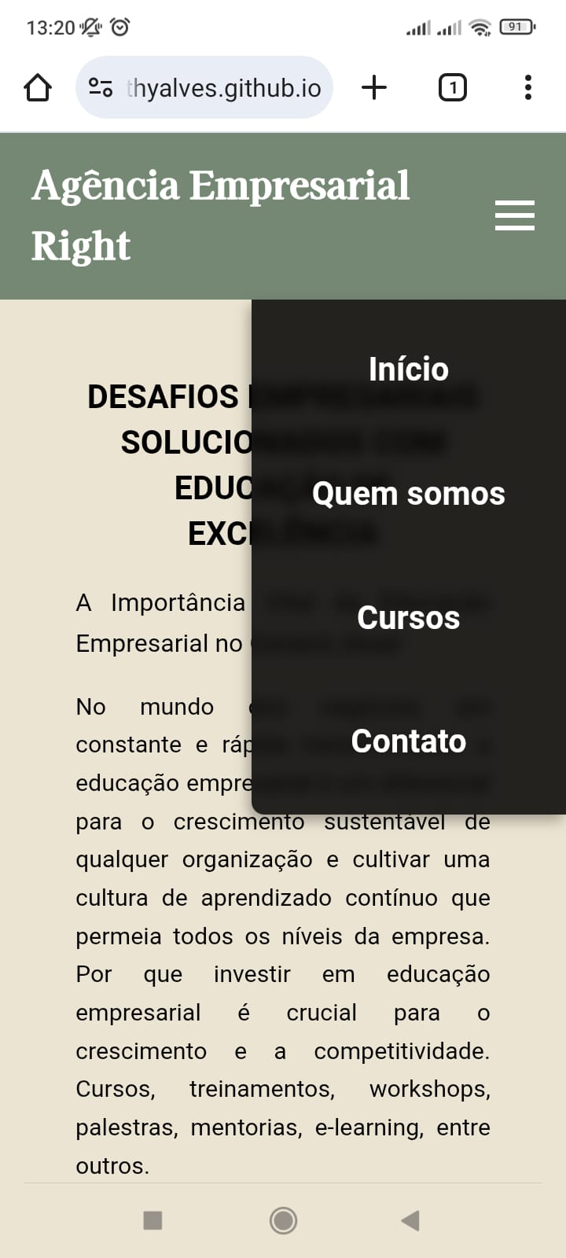


Figura 2 e 3: Página Inicial, seção Início (healdline) com menu hambúrguer.
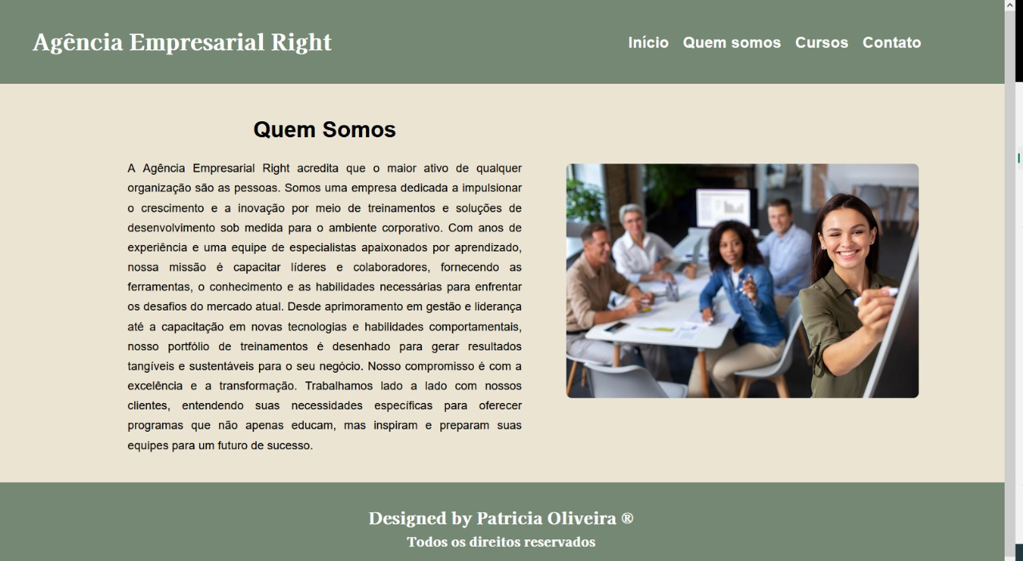
Figura 4: Seção Quem Somos.
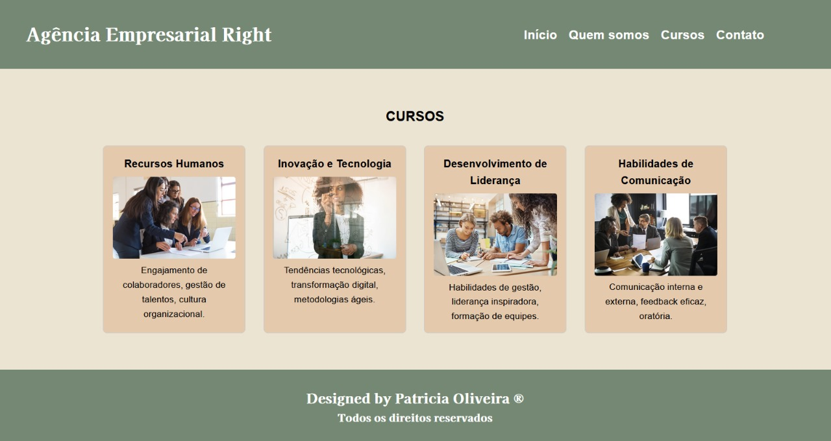
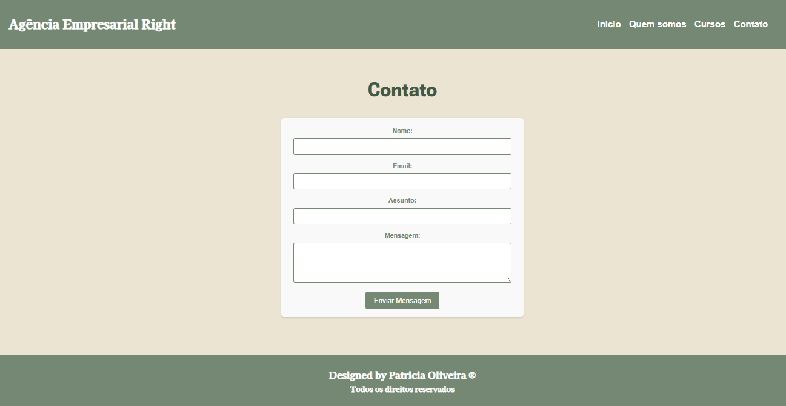
Figura 5: seção como os cursos são exibidos.
Figura 6: Formulário de Contato.

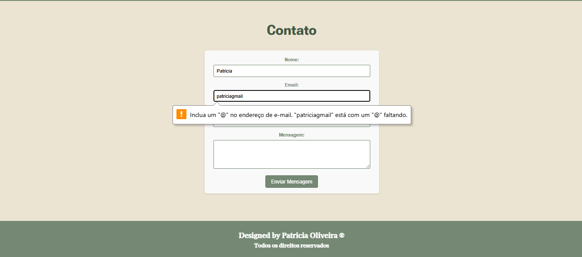Figura 8: mostra uma mensagem de erro da validação.

Referências
NOEL, André Abdala. Programação Front-End. Florianópolis, SC: Arqué, 2025.
HTML SEMÂNTICO: Entendendo e utilizando para estruturas Web mais significativas. Sujeito Programador, [s. l.], 29 mar. 2024. Disponível em: https://sujeitoprogramador.com/html-semantico/. Acesso em: 4 jul. 2025.
MDN CONTRIBUTORS. HTML: Linguagem de Marcação de Hipertexto. MDN Web Docs, 2023. Disponível em: https://developer.mozilla.org/pt-BR/docs/Web/HTML. Acesso em: 4 jul. 2025.
GOOGLE. PageSpeed Insights. Disponível em: https://pagespeed.web.dev/. Acesso em: 4 jul. 2025.
SQUOOSH. Squoosh App - Comprimir, redimensionar e converter imagens. Disponível em: https://squoosh.app/. Acesso em: 4 jul. 2025.
MOZILLA FOUNDATION. Ferramentas do desenvolvedor – Firefox DevTools. Disponível em: https://developer.mozilla.org/pt-BR/docs/Tools. Acesso em: 4 jul. 2025. NOEL, André Abdala. Programação Front-End. Florianópolis, SC: Arqué, 2025. 232 p. ISBN digital 978-65-279-1069-5.
HTML SEMÂNTICO: Entendendo e utilizando para estruturas Web mais significativas. Sujeito Programador, [s. l.], 29 mar. 2024. Disponível em: https://sujeitoprogramador.com/html-semantico/. Acesso em: 5 jul. 2025.
MDN CONTRIBUTORS. HTML: Linguagem de Marçação de Hipertexto. MDN Web Docs, 2023. Disponível em: https://developer.mozilla.org/pt-BR/docs/Web/HTML. Acesso em: 4 jul. 2025

